DES NUAGES 3D ET DES IMAGES VERS UNE MAQUETTE NUMÉRIQUE

Plan de travail

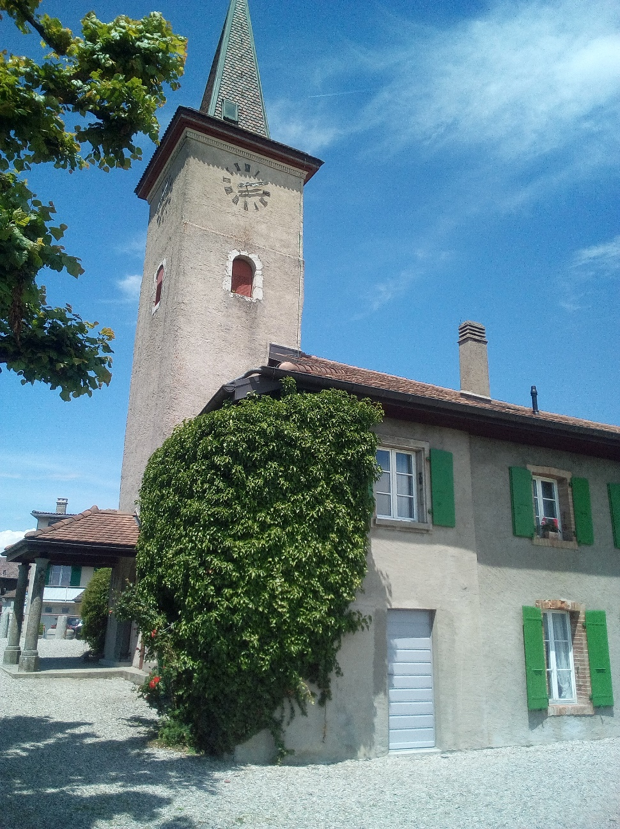

Diplômant : Della Casa Bruno

Professeur responsable : Barras Vincent

Expert : Brahier Julien

Mandant : Bureau d’études ROSSIER SA, Maurer Nicolas

Date : 29 mai 2018

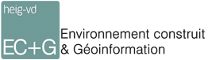

Table des matières

1. Introduction 1

2. Planning de travail 1

3. Comparaison de référencement et de nuage 2

# Introduction

Ce document comprend la préparation de la séance du 18 juin 2018

# Planning de travail



# Table des matières nouvelles

